**从零开始定义汽车 ZERO to ONE**

**零束｜上汽集团软件中心2021校园招聘火热来袭**

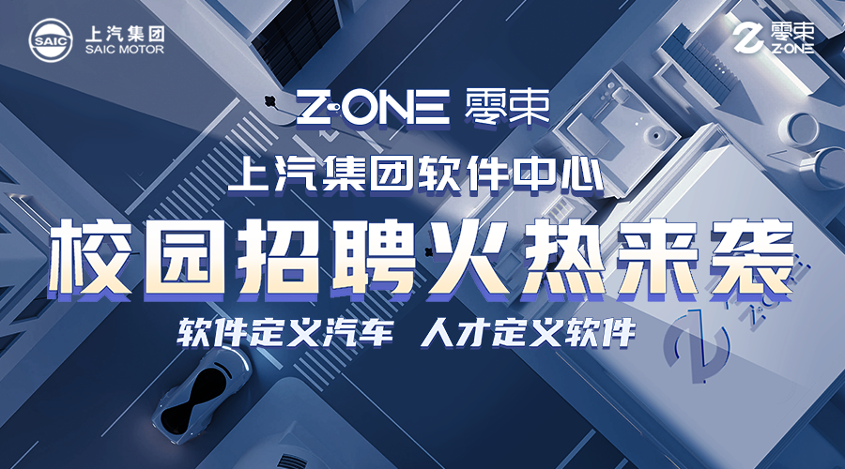

“世界正处百年未有之大变局”

人工智能、无人驾驶、万物互联、电动汽车...

汽车——大变局的核心终端

汽车——引领智能科技未来

上汽集团

上海企业TOP 1·中国车企TOP 1

引领未来

率先成立第一家汽车软件中心（上汽零束）

**软件定义汽车·人才定义软件**



**加入我们！**

让车成为有生命力的人类伙伴！

与一群有梦想的人，共同实现一件伟大的事情！

**【招聘方向】-最有前景**

【01-基础软件平台方向】30人+

汽车软件开发、软件测试、嵌入式Linux开发、智能计算/通信/智能驾驶/智能座舱平台开发等；

【02-数据架构与网络安全方向】30人+

智能车数据工厂、AI数据算法、车载网络信息安全、数据产品、UI/UE、云端开发等；

【03-数字化体验平台方向】30人+

车载决策规划和系统开发、感知融合、地图定位、产品设计、UI/UE、软件开发、软件测试、软件需求分析、产品方案设计、项目管理等；

【04-电子系统方向】30人+

汽车电子系统架构设计、架构研发体系、功能策略开发、信息安全、软件开发、OTA、网络开发、诊断、架构虚拟集成（PREEVision建模）、集成测试等。

【05-项目管理工程师】5人

【06-人力资源管理培训生】2人

【07-财务管理培训生】2人

【08-供应链管理培训生】2人

**【招聘对象】-最有潜力**

* 2020年1月-2021年12月毕业
* 全日制大学本科或以上学历，学士或以上学位
* 专业/方向：计算机、软件、通信、电气、自动化、电子信息、机械电子、汽车电子、数学、统计学、工业设计

**【工作地点】-最有氛围**

上海安亭 · 国际汽车城核心区

**【薪资福利】-最有温度**

* 最有诚意的薪资
* 三方签约奖： 1万元
* 一次性安家费：5000元
* 落户上海：享受上海最新落户加分政策
* 餐饮补贴、五险一金、补充医疗保险、补充公积金……

**【招聘流程】-最快Offer**

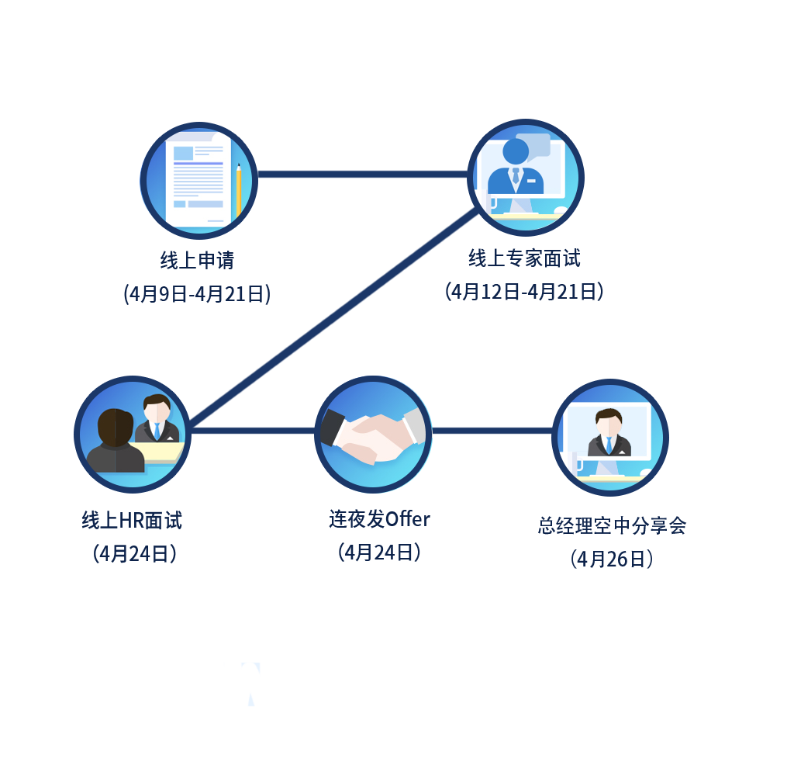

4月12日起，投递简历后48小时内安排面试！

先到先得！赶快投简历吧！

**温馨提示：**

* 请同学们及时关注手机短信、邮箱和电话通知；
* 面试专家会根据您的专业，对您的应聘方向进行优化调整；
* 优秀如你，可能同时收到2个以上应聘方向的专家call喔~

**【申请方式】-最为便捷**

以“应聘方向-姓名-学历-学校-专业”

如“01-基础软件平台方向-张壹-本科-清华大学-软件工程”

命名简历和邮件标题

发送至ZONE-campus@saicmotor.com

更多招聘信息与行业前沿动态，请扫描下方二维码关注上汽零束官方公众号

